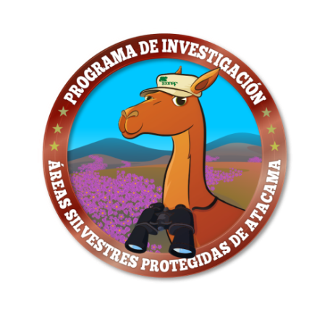
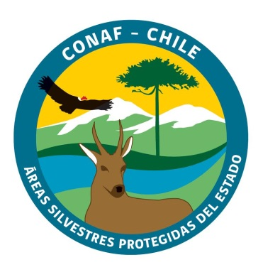
PERFIL DEL PROYECTO DE INVESTIGACIÓN
PROGRAMA DE INVESTIGACIÓN PARA LAS ASP DE ATACAMA

Título del proyecto
Título que sintetice y exprese claramente la iniciativa a desarrollar(máximo 30 palabras)
Introducción
Unidad del SNASPE y descripción de la zona específica, dónde se desarrollará el proyecto.(máximo 1 página)
Línea de base e iniciativas previas relacionadas con la idea de investigación
Breve descripción de trabajos previos o avances en la unidad del SNASPE involucrada, que se vinculen directa o indirectamente con la propuesta. (máximo 2 páginas)
Investigación propuesta
Síntesis de la investigación propuesta y su correspondencia con los objetivos y zonificación de la unidad del SNASPE involucrada
Objetivo principal
Referir el objetivo o propósito fundamental de la investigación (máximo 50 palabras)
Objetivos Específicos
Detalle de los objetivos específicos. (máximo 1 página, incluido el objetivo principal)
Área de Estudio
ASP y descripción de lugar específico en donde se desarrollará la investigación-
Materiales y método
Identificación y descripción de los materiales y de la metodología que se utilizará. (máximo una página)
Resultados Esperados
Financiamiento
Solicitud de aportes a Conaf
Descripción de condiciones y beneficios que necesita sean aportados por Conaf.
Programación de las actividades realizar
Una tabla o ficha tipo carta “Gantt”, detallando las actividades a realizar y su temporización. (máximo 3 páginas)
Equipo de trabajo
Citas y Referencias Bibliográficas
Se requiere un detalle de las citas y referencias bibliográficas que se incluyan en el desarrollo de esta pauta,
Anexos
Incluir los anexos que se estimen necesarios (documentos, fotografías, tablas, gráficos, Currículapara ilustrar sobre el problema y fundamentar las acciones o intervenciones propuestas.

